Муниципальное бюджетное образовательное учреждение
Черноголовская средняя общеобразовательная школа
им. Ф. И. Дубовицкого и И.М. Халатникова
Московская область

Тема: «Выращивание кристаллов кварца гидротермальным методом»

Выполнил учащийся геошколы
ЦДО МУДО «МАН ИМУЛЬС»
4 года обучения: Рубцов Артем
Руководитель: к.г-м. наук, ученый
секретарь ИЭМ РАН: Ковальская Т.Н.

Черноголовка, 2023

Оглавление
Введение..................................................................................................................3
Глава 1. Теоретические сведения.
1.1 Свойства искусственного кварца....................................................................4
1.2 Гидротермальный метод выращивания кварца……….................................4
Глава 2. Экспериментальная часть
2.1 Ход работы.........................................................................................................6
2.2 Результаты опыта.............................................................................................. 8
Выводы....................................................................................................................9
Литература............................................................................................................10

Введение
Актуальность. Среди минералов, которые представляют собой промышленно важный объект, на первом месте стоит кварц. Кварц- одна из разновидностей кремнезёма или диоксида кремния, которая наиболее часто встречается в природе и находит широкое применение в авиационной, оптической, керамической, стекольной и огнеупорной промышленности. Многие разновидности используются в ювелирном деле. В период второй мировой войны природного кварца оказалось недостаточно, чтобы удовлетворить растущую потребность, жизненно необходимыми стали работы по получению синтетического материала. К концу войны из природных кристаллов изготовлялись кварцевые пластинки общей стоимостью 1млн.долл. И дальнейшее снабжение промышленности сырьем становилось затруднительным. Хотя кварц является широко распространенным минералом, найти пригодные для разработки месторождения подходящего для технических целей сырья нелегко.
Мы ездили с 2017 года в экспедиции геологической школы «МАН Импульс», где я посетил месторождения кварца в Хетоламбине, Карелия (очень чистый природный кварц), мыс Корабль (Терский берег, Мурманская область).
Цель: изучить гидротермальный метод на примере кварца
Задачи:
- Изучить литературу по теме;
- Подготовить и провести опыт по выращиванию кристалла кварца в лаборатории синтеза и модифицирования минералов ИЭМ РАН;
- Описать продукты опыта;
- Сделать выводы;
- Подготовить доклад и презентацию.

Глава 1. Теоретические сведения.
  - Свойства кварца
Натуральные камни зарождались в земле тысячами лет, а искусственные могут быть созданы в лабораториях за несколько дней. Камни не отличаются от природных химическими и физическими свойствами, можно сказать, что они идентичны друг другу.
Также искусственный камень имеет ряд преимуществ:
- кварцевые поверхности чрезвычайно устойчивы к механическим повреждениям, царапинам, трещинам;
- кварцевый камень выдерживает воздействие температур до 200 градусов без видимых повреждений поверхности;
- кварцевый камень является экологически чистым и непористым материалом.
Цветные модификации кварца:
Горный хрусталь — кристаллы бесцветного прозрачного кварца
Раухтопаз (дымчатый кварц) — светло-серый или светло-бурый
Морион — чёрный кварц
Аметист — драгоценная разновидность горного хрусталя фиолетового, фиолетово-розового, сиренево-красного цвета
Цитрин — лимонно-жёлтый
Авантюрин — мерцающий из-за многочисленных включений мелких чешуек слюды или гематита (железной слюдки) кварцит желтоватого или буровато-красного цвета
Волосатик — горный хрусталь с включениями тонкоигольчатых кристаллов рутила, турмалина, гётита или других минералов, образующих тонко-игольчатые кристаллы
Аметрин-искусственный кварц, желто-фиолетовый

  - Гидротермальный метод выращивания кварца
Разнообразные способы кристаллизации веществ из высокотемпературных водных растворов при высоких давлениях пара (раствора) объединяют общим термином «гидротермальный способ» выращивания кристаллов. Этот способ характеризуется наличием водной среды, температур выше 100° С и давлений выше атмосферного. Термин «гидротермальный» геологического происхождения. Первые попытки искусственного получения кристаллов в гидротермальных условиях были предприняты минералогами с целью изучения условий природного минералообразования. Первые разработки гидротермального метода выращивания монокристаллов были сделаны Сенармоном и Специя, выращивавшими кристаллы кварца. Гидротермальный метод-процесс роста кристаллов в условиях высоких температур и давления.
Процесс, используемый в лабораторных условиях для выращивания кристаллов кварца, почти всегда по своей сущности тот же, что и в природе. Кварц растворяется в воде при достаточно высокой температуре (необходимые температуры воды могут быть достигнуты, только под давлением). Помещенный в сосуд высокого давления (автоклав) с соответствующим образом контролируемыми температурой и давлением, кварц будет растворяться в одной части сосуда и отлагаться - в другой. Это метод транспортного гидротермального роста. В качестве шихты используется крошка из природного кварца, а новые кристаллы образуются на специально подготовленной затравке.
Лабораторное выращивание кварца начали проводить в середине XIX в., и первым, кому удалось вырастить кварц гидротермальным методом, был Сенармон. Он пользовался запаянной стеклянной трубкой, в которой были вода, бикарбонат натрия, щелочной силикат и одно из соединений мышьяка, по-видимому, реальгар. Трубка помещалась в ружейный ствол, который затем нагревался. В результате образовались микроскопические кристаллики кварца [1]

Глава 2. Экспериментальная часть.
2.1. Ход работы
Для работы нам потребовались: автоклав, шихта природного кварца, затравка из природного кварца, раствор Na₂CO_{3.}
Автоклав – это сосуд для выращивания кристаллов при высоких температурах и давлении.

Температура опыта:
Внизу 350ºС
Вверху 300ºС
Раствор Na₂CO₃
Давление 1 килобар (1000 атм.)

Последовательность действий во время проведения опыта:
1.Засыпаем шихту в автоклав.
2.Опускаем затравку из природного кварца [1,12 гр]
3.Заливаем раствор Na₂CO_{3.} Раствор заливаем до верха и отливаем 20% раствора. Количество раствора соответствует значению давления, при котором проводится опыт.

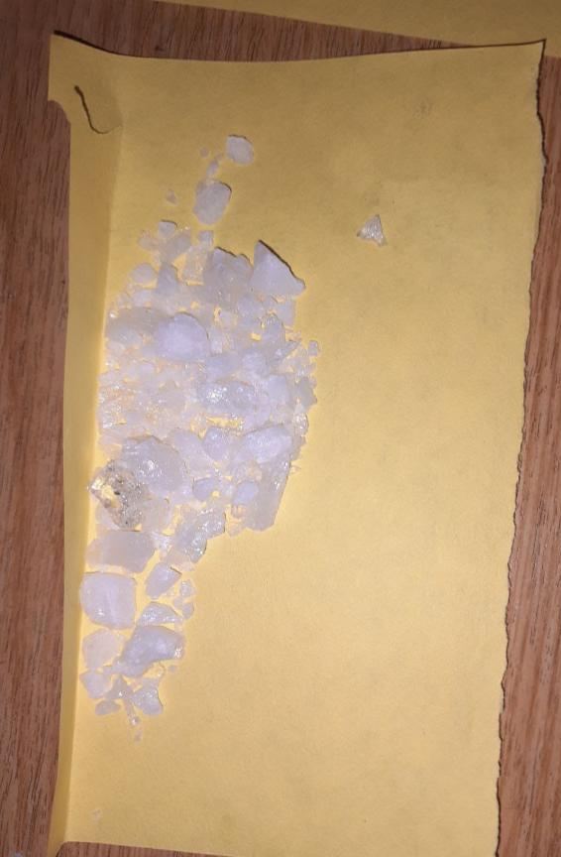

Шихта природного кварца [Хетоламбина]
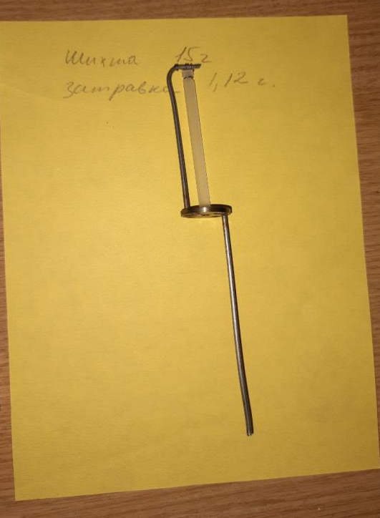
Затравка из природного кварца [1,12 гр]

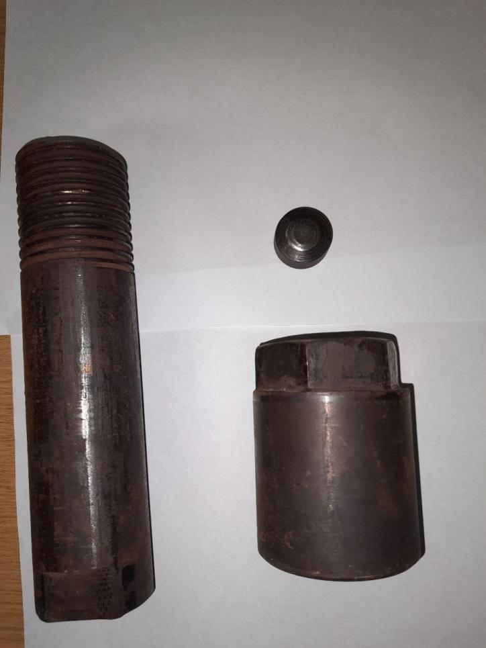
Автоклав для гидротермального синтеза с критикой и механикой

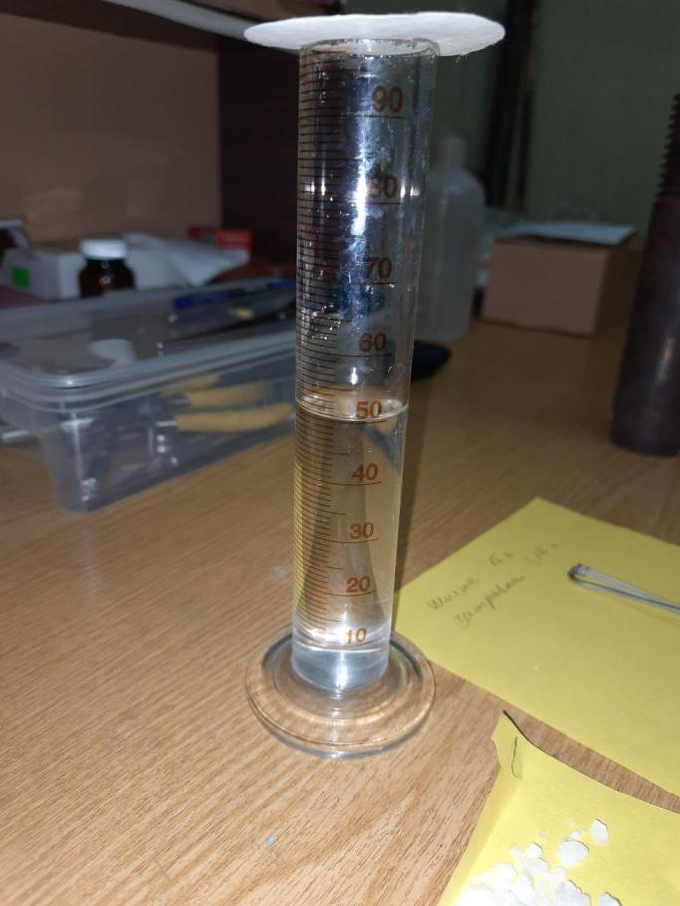
Раствор Na₂CO₃
2.2. Результат опыта
В ходе гидротермального синтеза получен кристалл кварца размером в 5,5 cм, шириной:
Масса кристалла увеличилась на 2.46 г
Выращенный кристалл кварца масса 3.58 г
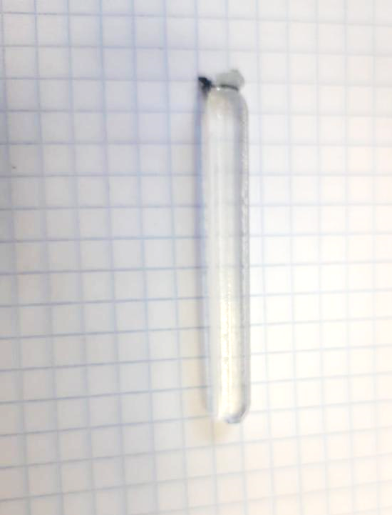
Выводы:
1.В ходе работы над проектом я изучил минеральный кварц и узнал, как он образуется.
2.Провёл опыт по синтезу этого минерала.
3.Определил физические свойства полученного образца:
Цвет: Бесцветный (прозрачный)
Блеск: Жирный
Излом: Неровный
Спаянность: Отсутствует
Твёрдость: 7 по шкале Мооса

Литература
1. M. O'Donoghue. Quartz. Перевод с английского В.Б. Александрова. М.: Мир, 1990

